Приложение № 9
к Контракту № 255/А-2018
от «24» мая 2018 г.

ИП Карабчевский Г.Г.
ИНФОРМАЦИЯ ОБ ОТЛОВЛЕННЫХ ЖИВОТНЫХ (СОБАКАХ), ПРЕДОСТАВЛЯЕМАЯ В ДЕНЬ ОТЛОВА

ОТЧЁТ № 5
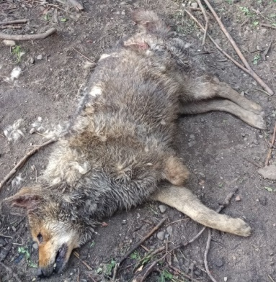 | Дата отлова | 23.08.18
 | Пол/окрас | Кобель/чепрачный
 | Номер учётной карточки | 15
 | Адрес отлова | Жд пути
 | Живое/мёртвое | Мертвое
 | Дата эвтаназии/ передачи владельцу | 23.08.18

ИП Карабчевский Г.Г.
ИНФОРМАЦИЯ ОБ ОТЛОВЛЕННЫХ ЖИВОТНЫХ (СОБАКАХ), ПРЕДОСТАВЛЯЕМАЯ В ДЕНЬ ОТЛОВА

ОТЧЁТ № 5
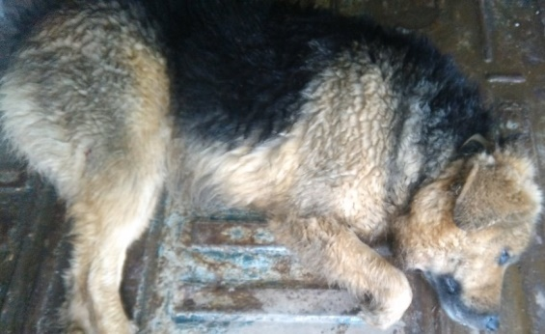 | Дата отлова | 23.08.18
 | Пол/окрас | Сука/  Чепрачный
 | Номер учётной карточки | 16
 | Адрес отлова | Путеец Школьная
 | Живое/мёртвое | Живое
 | Дата эвтаназии/ передачи владельцу | 26.08.18

